1) Sotaque dos personagens: Eu não saquei muito bem se o autor da campanha optou por isso. Se sim me avise. Eu fiz como se os personagens falassem bem (supondo que eu fale bem, o que não é necessariamente verdade, suponhamos suponhamos..).

Com relação a sotaques, você tem algumas possibilidades: 1) Não usar nenhum e fazer com que todos os personagens possuam uma fala um tanto quanto similar; 2) Usar os mesmos sotaques que o autor usou; 3) Usar sotaques próprios da nossa língua.

-1) Você perde parte da textura do texto original e, consequentemente, a tradução não é tão boa quanto poderia ser, mas ao mesmo tempo é a melhor opção caso você não tenha confiança em fazer algo mais fidedigno.

-2) Seria, por exemplo, ter anões que no inglês puxam um sotaque escocês puxando um sotaque escocês em português. Longe de ser ideal, mas vc preserva um pouco do diferencial da fala da personagem.

-3) O ideal, a melhor opção e o que dá mais trabalho. Se você parar para prestar atenção nas melhores obras midiáticas traduzidas para o português, você verá que elas sempre dão um jeito de traduzir o sotaque para que ele se encaixe na percepção de um brasileiro. Por exemplo, no Rei Leão original o Scar possui um sotaque voltado para a aristocracia britânica enquanto que no português eles adaptaram isso.

Outro exemplo prático. Eu queria resolver essa questão dos anões puxarem um assento escocês e em português nós não termos um acento que seja comparável à relação entre Inglês e Escocês. Depois de muito pensar eu decidi testar misturar português com galego para tentar imitar essa relação de proximidade entre as duas línguas. Isso dá muito trabalho e, se bobear, o trabalho nem compensa (ainda mais quando vc considera que Wesnoth é um jogo pequeno e não estamos sendo pagos pelo nosso trabalho).

Tendo dito tudo isso, independentemente da sua escolha, o mais importante é que haja coesão interna com base na sua escolha.

2) Tem alguma funcionalidade do WML ou do jogo que permite identificar o gênero da pessoa que joga? É apreciável nos diálogos diretos com o jogador. Ou variáveis de tradução? (do soldado, da unidade, do unidade, da soldado). Plural também entra na mesma apreciação.

Alguns strings possuem sintaxe no começo que indica o gênero a qual o string se refere. Por exemplo: “female-Soldier” ou “male-Soldier” que é para indicar ao tradutor, e ao jogo, que aquela unidade é ou masculina ou feminina. O mesmo pode ocorrer com outras entradas, como por exemplo, habilidades.

No caso de plural e singular, esses strings são extremamente raros e encontram-se, quase que exclusivamente, nos domínios do Wesnoth que são fundamentais ao jogo (.lib/.wesnoth/.editor, etc.). Não me lembro de ver nada só identificação do gênero do jogador em nenhum canto.
Dá uma olhada nesse link:
linkhttps://wiki.wesnoth.org/SyntaxWML#Variable_Usage_Examples

3) Importante:

Parece que não há diferença entre Vanguard e Forward, isto é, parece que o autor inicialmente planejava trabalhar com o tipo de unidade (unidades fortes no melee) e depois alocar uma função (Na frente, atrás ou ágil). Mas parece que acabou misturando. Veja a imagem.

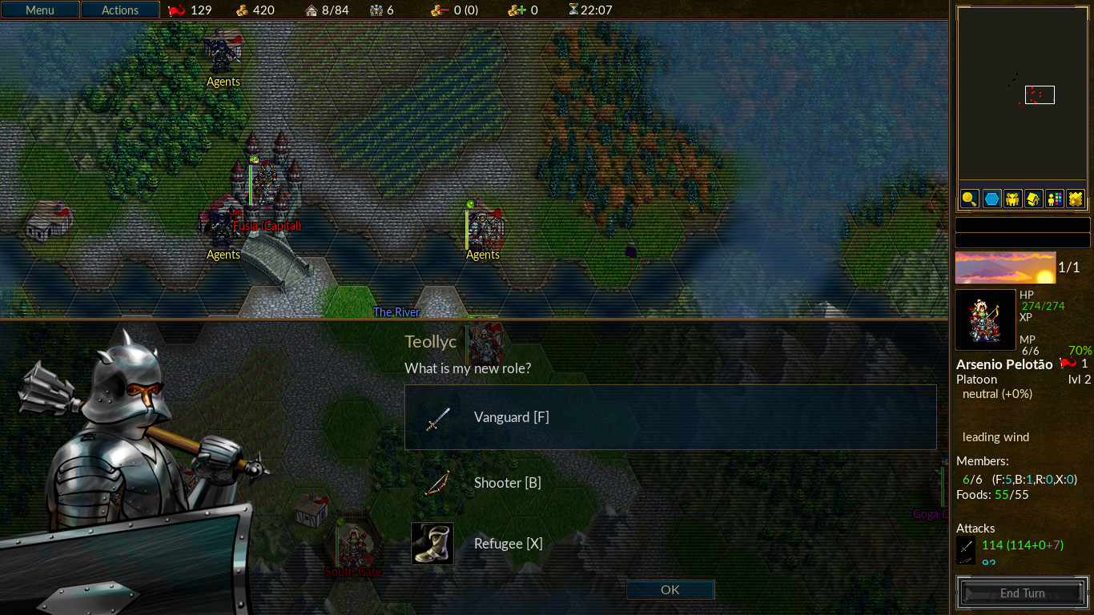
A imagem o idioma estava inglês americano, o nome do Pelotão parece que não é gerado automaticamente (mas não importa).

O autor colocou tipos de unidades: Vanguard, Shooter e Rider.
Na posição da tropa colocou [F], [B], [R]. Forward, Back e Rider.
Será que fica bom colocar [F], [R], [C]. Frente, Retaguarda e Cavalaria?
[A] Avante (para forward)?
[D] Dianteiro?

Eu por mim juntaria tudo junto (bem junto) com cola assim:
[V] Vanguardeiros.
[A] Atiradores ou [S] Suporte
[C] Cavaleiros | Cavalaria.

O dicionário de termos militares que eu uso traduz foward da seguinte maneiro: “avançado, à frente”; e todas as entradas que são X + foward ele traduz como X + avançado/avançada.

Já em termos de “Back” ele não oferece muito ajuda. Eu diria que, caso retaguarda não seja um termo utilizado em nenhum outro lugar, pode usá-lo aqui sem problema.
Eu diria que o mais importante é conversar com o autor para ver qual é o motivo dessa aparente confusão que ele fez e se no futuro essas diferenças serão importantes ou não. Caso não sejam, eu diria que a melhor saída é a mais simples: Vanguarda, Retaguarda e Cavalaria. Simples, direto, e sem confusão.

Shooter eu acho que fica melhor como atirador mesmo. Com relação as duas ibs. aqui debaixo, eu boiei muito. Imagino que teria que ler as entradas para entender o que você está perguntando.

P.S: é corpo-a-corpo.

3.1 Obs.:
1350: O ataque corpo a corpo é dos vanguardeiros (vanguards) ou do pessoal da linha de frente (forward)?

1365: atiradores estão mais protegidos do que vanguardeiros, deveria ser o pessoal em 'back' deveriam estar mais protegidos.

4) Free Aqua e Valen Mountains são latin?

Aqua é a palavra latina para água, sim, mas também é uma palavra da língua inglesa, da mesma forma que “tu” é tanto um pronome latino quanto um pronome português, pois nós herdamos esta palavra do vocabulário latino.

Valen, pelo que consegui encontrar, é um nome próprio masculino e nada mais. Até onde eu saiba, não é latino.



